دانشکده مهندسی کامپیوتر

برنامه‌نویسی چندهسته‌ای

**تمرین ششم: برنامه‌نویسی CUDA**

رادین شایانفر

شماره دانشجویی: ۹۷۳۱۰۳۲

بهار ۱۴۰۰

حداکثر پهنای باند حافظه: در این تمرین، از کارت گرافیک با Compute Capability برابر ۶.۱ استفاده شده است. در شکل زیر قسمتی از خروجی کد deviceQuery را روی آن می‌بینیم.

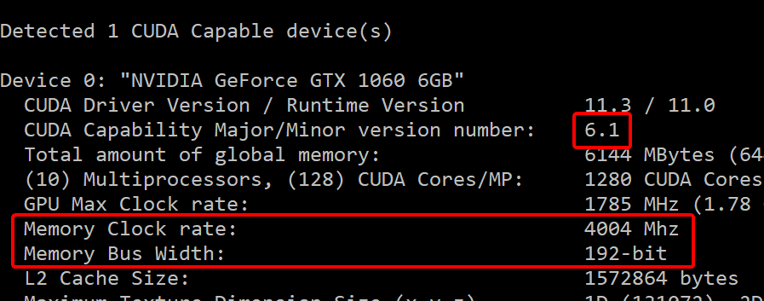

از آنجا که حافظه Double Data Rate (DDR) است، پهنای باند حافظه برابر است با:

$$\frac{192}{8}×\left(4004MHz×2\right)=192.192 {GB}/s$$

1. برنامه سریال: برنامه سریال در فایل serial.c نوشته شده است. زمان اجرای برنامه را به ازای ورودی‌های مختلف اندازه‌گیری کرده و در جدول زیر وارد می‌کنیم.

|  |  |  |
| --- | --- | --- |
| اندازه ورودی | زمان اجرا (میلی ثانیه) | پهنای باند (GB/s) |
| $$2^{22}$$ | 0.92 | 16.98 |
| $$2^{26}$$ | 14.23 | 17.56 |
| $$2^{30}$$ | 200.55 | 19.94 |

1. عجب